Татьяна Кучинко

Доклад П.Е. Спиваковского
на очередном заседании семинара
отдела по изучению наследия
Александра Солженицына
Дома русского зарубежья

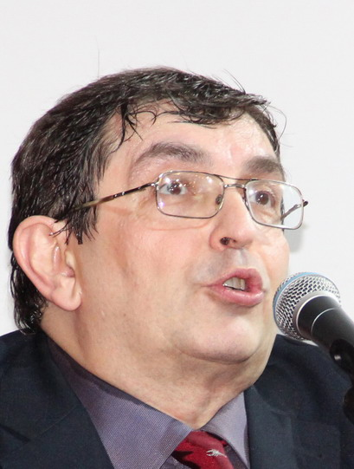

20 февраля 2014 года в Доме русского зарубежья им. Александра Солженицына состоялось очередное заседание семинара, посвящённого трудам и дням писателя. Доклад доцента кафедры истории русской литературы ХХ–ХХI вв., ведущего научного сотрудника отдела по изучению наследия А.И. Солженицына Павла Евсеевича Спиваковского был посвящён проблеме полифонии у Ф.М. Достоевского и А.И. Солженицына. Доклад начался с обсуждения теоретических аспектов проблемы: было отмечено, что в знаменитых трудах М.М. Бахтина о полифонии в романах Достоевского в силу идеологических обстоятельств остались обойдёнными некоторые важнейшие содержательные аспекты. Бахтин утверждал, что полифонический диалог, то есть диалог героев-идеологов, строящийся по принципу чередующихся аргументов за и против, является у Достоевского самоцелью. Однако сам Бахтин возражал против восприятия своей концепции как релятивистской, и, по свидетельству С.Г. Бочарова, отрыв формы от «главного» связывал с неизбежными в идеологических условиях конца 1920-х годов умолчаниями.
В связи с этим существенные коррективы в концепцию Бахтина внёс В.В. Кожинов, указавший, что равноправие голосов у Достоевского ограничено лишь миром идей, а при попытке воплощения той или иной идеи в жизнь читатель видит трагические последствия этого. Принципиальная важность именно такого подхода к проблеме множественности идей и результатов попыток их реализации, как указал докладчик, была связана с особенностями интеллектуальной обстановки эпохи второй половины XIX века: появляется множество различных идеологических систем, обещавших построение счастливой жизни, но проверить результаты практического применения этих концепций пока невозможно (масштабные социальные эксперименты ХХ века ещё впереди). Достоевский уделяет основное внимание героям-идеологам, у которых на «головном» уровне «всё сходится», а затем доводит их до такого эмоционального состояния, когда они «должны» попробовать реализовать свои идеи (проба — очень характерное в этом плане слово). Именно этим, как указал докладчик, и обусловлены сверхэмоциональность, а также сбивчивая речь многих героев Достоевского. Благодаря такому моделированию художественной реальности Достоевскому действительно удалось предугадать многие катастрофические события XX столетия.

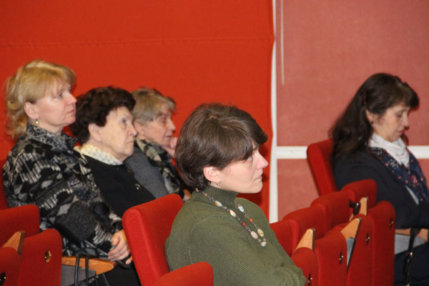

Полифония в произведениях Солженицына, как указал докладчик, иного рода. Она связана с деконструкцией образа автора. На примере рассказа «Один день Ивана Денисовича» Спиваковский продемонстрировал соединение образов автора и главного героя. Благодаря почти тотальному господству психологической точки зрения героя создаётся впечатление, что автор и герой очень похожи (неслучайно в письмах Солженицыну неискушённых читателей рассказа появлялось обращение: «Дорогой Иван Денисович!»). В полифонической композиции «Красного Колеса» подобная иллюзия слияния образов автора и героя возникает в отношении различных героев: автор как бы сливается с тем героем, которому посвящена данная глава. Это позволяет проблематизировать изображаемое: так, например, казалось бы, предельно положительный образ Столыпина оказывается не столь однозначным после главы о его оппоненте Шипове.
Если полифония у Достоевского порождена идеологическим столкновением, то в произведениях Солженицына мы сталкиваемся с полифонией индивидуальных восприятий. Это даёт читателю ощущение свободы — ему не навязывается авторская точка зрения. При этом уравнены различные восприятия лишь внешне, так как полифония предполагает провоцирование читателя на поиск истины, на самостоятельное решение вопроса о том, какая из многочисленных точек зрения адекватнее и почему.
Как указал докладчик, отрицание самого принципа полифонии на основании того, что этот композиционный принцип реализуется непоследовательно, несостоятельно, так как и для Достоевского, и для Солженицына непоследовательность «уравнивания» разных точек зрения принципиальна. В качестве противоположного примера Спиваковский привёл творчество зрелого Чехова с его нейтральной манерой повествования и полным отказом от авторских оценок, указав, что именно такая картина является релятивистской. Ни Достоевский, ни Солженицын к подобному не стремились. Поэтому, подчеркнул в финале своего выступления докладчик, в произведениях Солженицына возникает очень сложная интеллектуальная и художественная система, которая требует внимательного к себе отношения: кажущееся впечатление о герое, как правило, оказывается ошибочным.
После доклада развернулась дискуссия. Философ Татьяна Резвых задала вопрос относительно того, сопоставимы ли диалоги, о которых шла речь, с апофатическими диалогами Платона. Павел Спиваковский сказал, что отчасти соотносимы, о чём говорится с трудах Юлии Кристевой. Отвечая на вопрос о влиянии творчества Солженицына на последующую литературу, докладчик выделил Георгия Владимова как писателя, в творчестве которого чувствуется влияния стилистики Солженицына. И.Б. Роднянская высказала гипотезу, согласно которой Бахтин не озвучил в своих работах очевидную мысль о том, что аксиология в полифонических произведениях Достоевского проявляет себя через сюжетику, так как находился в полемике с формалистами, проявлявшими к сюжету чрезвычайный интерес, и не хотел акцентировать этот аспект. А.С. Немзер выразил скептическое отношение к самому использованию понятия «полифония». На замечание Р.А. Гальцевой, что при отсутствии третьего, при отсутствии высшей истины, к которой можно апеллировать, диалог как таковой невозможен и действительно бесконечен, и в таком случае Бахтина мы вынуждены признать предшественником современного релятивистского плюрализма, П.Е. Спиваковский ответил, что релятивистской риторикой часто пользуются при переходе от одной культурной парадигмы к другой. Отвечая на вопрос И.Е. Мелентьевой о монографии В.Г. Краснова, докладчик сказал, что в автоматическом перенесении на произведения Солженицына всех понятий, которые можно почерпнуть в трудах Бахтина (в том числе, например, карнавала), ему видится определённое насилие над текстами писателя. Г.А. Тюрина поинтересовалась, почему при всей полифоничности «Красного Колеса» по его прочтении читатель имеет представление о позиции автора. П.Е. Спиваковский указал, что то же самое происходит по прочтении произведений Достоевского, но этого не происходит при знакомстве с текстами зрелого Чехова.

После завершения обсуждения доклада Спиваковский сделал небольшое сообщение, в котором поделился опытом преподавания истории русской литературы в 2012/2013 учебном году в Иллинойсском университете.

